附件：

安徽省永久性测量标志维护修缮

技

术

方

案

**目 录**

[1、维护修缮范围 5](#_Toc482260504)

[2、维护修缮目的 5](#_Toc482260505)

[3、维护修缮要求 5](#_Toc482260506)

[4、维护修缮技术方案 5](#_Toc482260507)

[4.1国家一、二等水准点维护修缮技术方案 5](#_Toc482260508)

*[4.1.1国家一、二等水准点标志维护 5](#_Toc482260509)*

[4.1.1.1 标志盖技术要求 6](#_Toc482260510)

[4.1.1.2 保护井技术要求 6](#_Toc482260511)

[4.1.1.3 保护指示盘技术要求 7](#_Toc482260512)

*[4.1.2国家一、二等水准点地面整饰 7](#_Toc482260513)*

[4.1.2.1保护井内地面整饰 7](#_Toc482260514)

[4.1.2.2保护井外侧地面整饰 7](#_Toc482260515)

*[4.1.3护栏 8](#_Toc482260516)*

*[4.1.4碑记 8](#_Toc482260517)*

[4.2国家三、四等水准点修缮技术方案 9](#_Toc482260518)

*[4.2.1国家三、四等水准点标志维护 9](#_Toc482260519)*

[4.2.1.1 标志盖技术要求 10](#_Toc482260520)

[4.2.1.2 保护井技术要求 10](#_Toc482260521)

[4.2.1.3 保护指示盘技术要求 11](#_Toc482260522)

*[4.2.2国家三、四等水准点地面整饰 11](#_Toc482260523)*

[4.2.2.1保护井内地面整饰 11](#_Toc482260524)

[4.2.2.2保护井外侧地面整饰 11](#_Toc482260525)

*[4.2.3护栏 12](#_Toc482260526)*

*[4.2.4碑记 12](#_Toc482260527)*

[4.3国家A、B级GNSS点维护修缮技术方案 14](#_Toc482260528)

*[4.3.1国家A、B级GNSS点地面维护 14](#_Toc482260529)*

*[4.3.2国家A、B级GNSS点碑记 14](#_Toc482260530)*

[4.4国家C、D级GNSS点维护修缮技术方案 16](#_Toc482260531)

*[4.4.1国家C、D级GNSS点地面维护 16](#_Toc482260532)*

[4.4.1.1 标志盖技术要求 16](#_Toc482260533)

[4.4.1.2 保护井技术要求 17](#_Toc482260534)

[4.4.1.3 保护指示盘技术要求 17](#_Toc482260535)

*[4.4.2国家C、D级GNSS点地面整饰 17](#_Toc482260536)*

[4.4.2.1保护井内地面整饰 18](#_Toc482260537)

[4.4.2.2保护井外侧地面整饰 18](#_Toc482260538)

*[4.4.3护栏](#_Toc482260539)* ***[错误！未定义书签。](#_Toc482260539)***

*[4.4.4碑记 18](#_Toc482260540)*

[4.5国家四等以上大地点维护修缮技术方案 20](#_Toc482260541)

*[4.5.1国家四等以上大地点地面维护 20](#_Toc482260542)*

[4.5.1.1 标志盖技术要求 20](#_Toc482260543)

[4.5.1.2 保护井技术要求 21](#_Toc482260544)

[4.5.1.3 保护指示盘技术要求 21](#_Toc482260545)

*[4.5.2国家四等以上大地点地面整饰 22](#_Toc482260546)*

*[4.5.3护栏](#_Toc482260547)* ***[错误！未定义书签。](#_Toc482260547)***

*[4.5.4碑记 22](#_Toc482260548)*

[5、维护效果图 24](#_Toc482260549)

# 1、维护修缮范围

辖区内保存完好的国家A、B、C、D级GNSS点测量标志，一、二、三、四等大地点测量标志以及国家四等以上水准点测量标志。

# 2、维护修缮目的

为提高社会大众对测量标志认识度，增强对测量标志的保护意识，确保测量标志永久保存和使用，需对普查发现保存完好的测量标志进行维护修缮，防止遭到意外损毁。

# 3、维护修缮要求

测量标志维护修缮的目的是为了更好的保护，在维护过程中，需小心施工，对标石和标志不能有任何破坏和损毁。严禁有可能影响测量标志稳定性的施工活动。

维护修缮主要工序过程需拍摄实景照片存档。

# 4、维护修缮技术方案

国家A、B级GNSS点和一、二等大地点及一、二等水准点测量标志严格按本技术方案进行维护，C、D级GNSS点和三、四等大地点及国家三、四等水准点等测量标志参考本技术方案进行维护。

## 4.1国家一、二等水准点维护修缮技术方案

4.1.1国家一、二等水准点标志维护

国家一、二等水准点地面测量标志，需对测量标志进行标志盖、保护井和保护指示盘的维护。

标志盖、保护井和指示盘实际布设见布设附图。

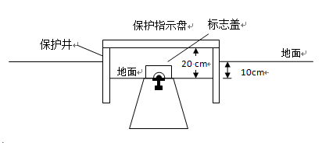

**标志盖、保护井和指示盘布设图**

4.1.1.1 标志盖技术要求

标志盖尺寸：边长20厘米×20厘米，厚度10厘米，材质为混凝土，上部为点号或点名，下部为建造日期，具体见标志盖附图。

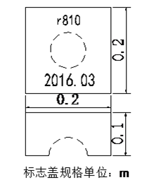

4.1.1.2 保护井技术要求

根据测量标志标石的大小，制作直径40～60厘米，高度大于30厘米的圆形保护井（混凝土材质，厚度大于6厘米，中间用HPB335级6钢筋，按10厘米×10厘米捆扎为网状。），护井内沿距标石边缘最小距离不得小于10厘米，护井上为保护指示盘。

4.1.1.3 保护指示盘技术要求

保护指示盘尺寸：与保护井尺寸大小需匹配，边长40～60厘米×40～60厘米，厚度6厘米。材质为大理石。保护指示盘标注内容：上部为二行警示：测量标志，严禁破坏，中间为点号或点名；落款为二行，第一行：国家测绘地理信息局，第二行：安徽省国土资源厅；最后一行为建造日期。具体见保护指示盘附图。

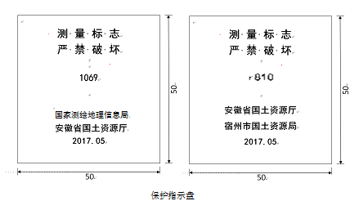

4.1.2国家一、二等水准点地面整饰

测量标志地面整饰包括保护井内地面整饰和保护井外侧地面整饰。

4.1.2.1保护井内地面整饰

保护井内地面用3厘米混凝土按标石高度抹平，并留有渗水孔，严禁对标石有任何破坏。

4.1.2.2保护井外侧地面整饰

在测量标志保护井外侧，范围100厘米×100厘米内，需用水泥和鹅卵石填实，厚度大于10厘米。踞中心88厘米处铺设回子型人行道地砖（宽度12厘米）。具体式样见地面装饰附图。

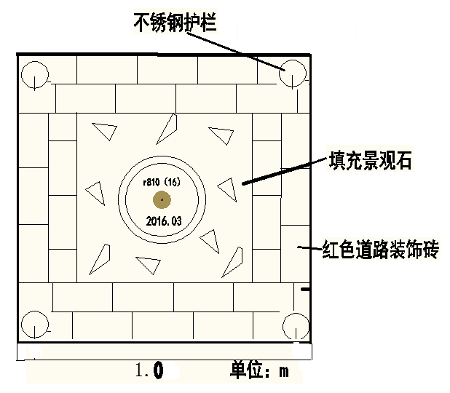

**地面装饰附图**

4.1.3护栏

位于景观区和居民区的水准点，均需建设护栏。其他位置根据具体情况确定。

护栏规格为：94厘米×94厘米，高60厘米；材质为不锈钢。

4.1.4碑记

在护栏或地面整饰外20厘米处建碑记，记载该点基本情况及维护情况。

国家一、二等水准点测量标志碑记选用黑色大理石，大理石规格为80厘米×60厘米，厚度4厘米。碑记落款同4.1.1.3；碑记基本内容：点号，点名，原建设单位和建设日期，今我市普查并予以维护，依《测绘法》第四十一条规定，任何单位和个人不得损毁或者擅自移动永久性测量标志。

碑记需建在基座上，60度斜立在基座上，基座及碑记支撑体需用红砖和混凝土建设，表面利用外墙面砖进行装饰。碑记建造式样见附图。

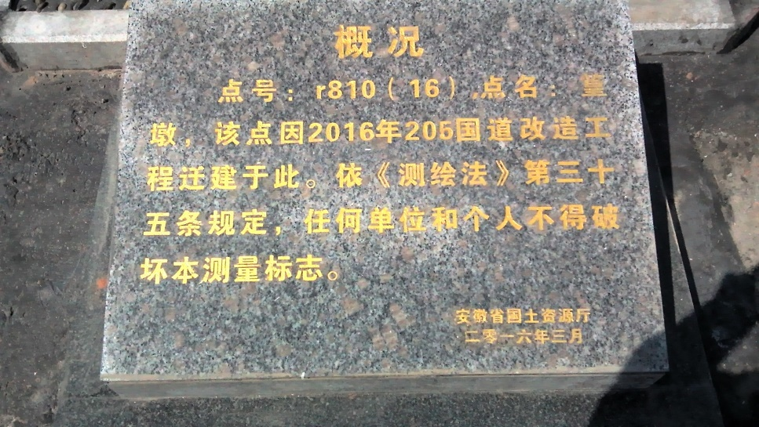

碑记建设尺寸和布设见格式附图。

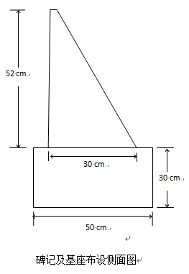

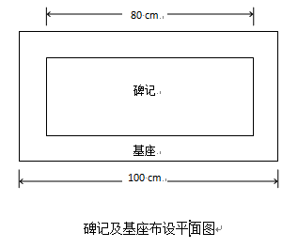

## 4.2国家三、四等水准点修缮技术方案

4.2.1国家三、四等水准点标志维护

国家三、四等水准点地面测量标志，需对测量标志进行标志盖、保护井和保护指示盘的维护。

标志盖、保护井和指示盘实际布设见布设附图。



**标志盖、保护井和指示盘布设图**

4.2.1.1 标志盖技术要求

标志盖尺寸：边长20厘米×20厘米，厚度10厘米，材质为混凝土，上部为点号或点名，下部为建造日期，具体见标志盖附图。



4.2.1.2 保护井技术要求

根据测量标志标石的大小，制作直径40～60厘米，高度大于30厘米的圆形保护井（混凝土材质，厚度大于6厘米，中间用HPB335级6钢筋，按10厘米×10厘米捆扎为网状。），护井内沿距标石边缘最小距离不得小于10厘米，护井上为保护指示盘。

4.2.1.3 保护指示盘技术要求

保护指示盘尺寸：与保护井尺寸大小需匹配，边长40～60厘米×40～60厘米，厚度6厘米，材质为大理石。保护指示盘标注内容：上部为二行警示：测量标志，严禁破坏，中间为点号或点名；落款为二行，第一行：安徽省国土资源厅，第二行：××市国土资源局；最后一行为建造日期。具体见保护指示盘附图。



4.2.2国家三、四等水准点地面整饰

测量标志地面整饰包括保护井内地面整饰和保护井外侧地面整饰。

4.2.2.1保护井内地面整饰

保护井内地面用3厘米混凝土按标石高度抹平，并留有渗水孔，严禁对标石有任何破坏。

4.2.2.2保护井外侧地面整饰

在测量标志保护井外侧，范围100厘米×100厘米内，需用水泥和鹅卵石填实，厚度大于10厘米。踞中心88厘米处铺设回子型人行道地砖（宽度12厘米）。具体式样见地面装饰附图。



**地面装饰附图**

4.2.3护栏

位于景观区和居民区的点，均需建设护栏。其他位置根据需要确定。

护栏规格为：94厘米×94厘米，高60厘米；材质为不锈钢。

4.2.4碑记

在护栏或地面整饰外20厘米处建碑记，记载该点基本情况及维护情况。

国家三、四等水准点测量标志碑记选用花麻大理石，大理石规格为80厘米×60厘米，厚度4厘米。碑记落款同4.2.1.3；碑记基本内容：点号，点名，原建设单位和建设日期，今我市普查并予以维护，依《测绘法》第四十一条规定，任何单位和个人不得损毁或者擅自移动永久性测量标志。

碑记需建在基座上，60度斜立在基座上，基座及碑记支撑体需用红砖和混凝土建设，表面利用外墙面砖进行装饰。

碑记建造式样见附图。

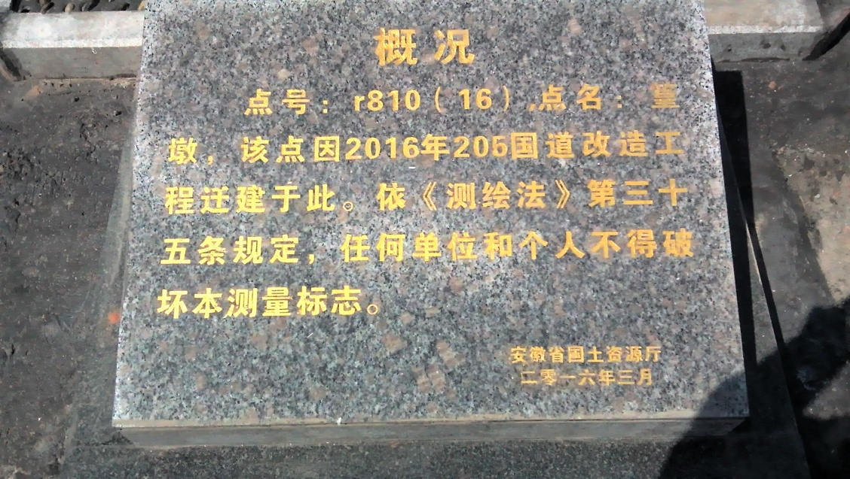

碑记建设尺寸和布设见格式附图。





## 4.3国家A、B级GNSS点维护修缮技术方案

4.3.1国家A、B级GNSS点地面维护

突出地面的国家A、B级GNSS点测量标志有强制对中观测墩，无需保护井、标志盖和保护指示盘的维护。但要求在观测墩外侧，范围100厘米×100厘米内，需用水泥和鹅卵石填实，厚度大于10厘米。踞中心88厘米处铺设回子型人行道地砖（宽度12厘米）。具体式样见地面装饰附图。



**地面装饰附图**

4.3.2国家A、B级GNSS点碑记

在地面整饰外20厘米处建碑记，记载该点基本情况及维护情况。

国家A、B级GNSS点测量标志碑记选用红色大理石，大理石规格为80厘米×60厘米，厚度4厘米。落款为二行，第一行：国家测绘地理信息局，第二行：安徽省国土资源厅；最后一行为建造日期；碑记基本内容：点号，点名，原建设单位和建设日期，今我市普查并予以维护，依《测绘法》第四十一条规定，任何单位和个人不得损毁或者擅自移动永久性测量标志。

碑记需建在基座上，60度斜立在基座上，基座及碑记支撑体需用红砖和混凝土建设，表面利用外墙面砖进行装饰。

碑记建造式样见附图。



碑记建设尺寸和布设见格式附图。





## 4.4国家C、D级GNSS点维护修缮技术方案

4.4.1国家C、D级GNSS点地面维护

国家C、D级GNSS点地面测量标志，需对测量标志进行标志盖、保护井和保护指示盘的维护。

标志盖、保护井和指示盘实际布设见布设附图。



**标志盖、保护井和指示盘布设图**

4.4.1.1 标志盖技术要求

标志盖尺寸：边长20厘米×20厘米，厚度10厘米，材质为混凝土，上部为点号或点名，下部为建造日期，具体见标志盖附图。



4.4.1.2 保护井技术要求

根据测量标志标石的大小，制作直径40～60厘米，高度大于30厘米的圆形保护井（混凝土材质，厚度大于6厘米，中间用HPB335级6钢筋，按10厘米×10厘米捆扎为网状。），护井内沿距标石边缘最小距离不得小于10厘米，护井上为保护指示盘。

4.4.1.3 保护指示盘技术要求

保护指示盘尺寸：与保护井尺寸大小需匹配，边长40～60厘米×40～60厘米，厚度6厘米，材质为大理石。保护指示盘标注内容：上部为二行警示：测量标志，严禁破坏，中间为点号或点名；落款为二行，第一行：安徽省国土资源厅，第二行：××市国土资源局；最后一行为建造日期。具体见保护指示盘附图。



4.4.2国家C、D级GNSS点地面整饰

测量标志地面整饰包括保护井内地面整饰和保护井外侧地面整饰。

4.4.2.1保护井内地面整饰

保护井内地面用3厘米混凝土按标石高度抹平，并留有渗水孔，严禁对标石有任何破坏。

4.4.2.2保护井外侧地面整饰

在测量标志保护井外侧，范围100厘米×100厘米内，需用水泥和鹅卵石填实，厚度大于10厘米。踞中心88厘米处铺设回子型人行道地砖（宽度12厘米）。具体式样见地面装饰附图。

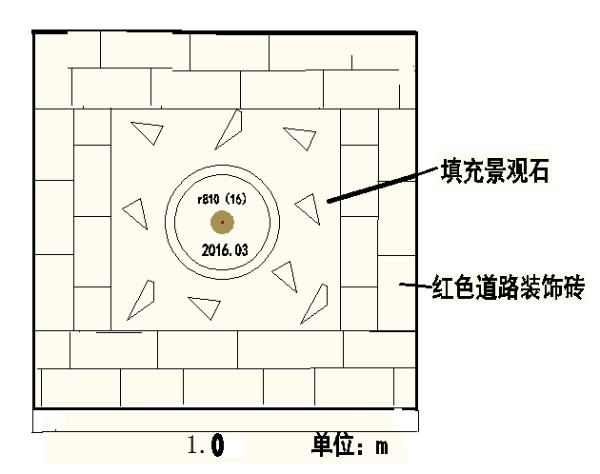

4.4.3碑记

在地面整饰外20厘米处建碑记，记载该点基本情况及维护情况。

国家C、D级GNSS点测量标志碑记选用灰麻色大理石，大理石规格为80厘米×60厘米，厚度4厘米。碑记落款同4.4.1.3；碑记基本内容：点号，点名，原建设单位和建设日期，今我市普查并予以维护，依《测绘法》第四十一条规定，任何单位和个人不得损毁或者擅自移动永久性测量标志。

碑记需建在基座上，60度斜立在基座上，基座及碑记支撑体需用红砖和混凝土建设，表面利用外墙面砖进行装饰。

碑记建造式样见附图。



碑记建设尺寸和布设见格式附图。





**4.4大理石颜色**

## 4.5国家四等以上大地点维护修缮技术方案

4.5.1国家四等以上大地点地面维护

国家四等以上大地点地面测量标志，需对测量标志进行标志盖、保护井和保护指示盘的维护。

标志盖、保护井和指示盘实际布设见布设附图。



标志盖、保护井和指示盘布设图

4.5.1.1 标志盖技术要求

标志盖尺寸：边长20厘米×20厘米，厚度10厘米，材质为混凝土，上部为点号或点名，下部为建造日期，具体见标志盖附图。



4.5.1.2 保护井技术要求

根据测量标志标石的大小，制作直径40～60厘米，高度大于30厘米的圆形保护井（混凝土材质，厚度大于6厘米，中间用HPB335级6钢筋，按10厘米×10厘米捆扎为网状。），护井内沿距标石边缘最小距离不得小于10厘米，护井上为保护指示盘。

4.5.1.3 保护指示盘技术要求

保护指示盘尺寸：与保护井尺寸大小需匹配，边长40～60厘米×40～60厘米，厚度6厘米，材质为大理石。保护指示盘标注内容：上部为二行警示：测量标志，严禁破坏，中间为点号或点名；国家一、二等大地点测量标志碑记落款为二行，第一行：国家测绘地理信息局，第二行：安徽省国土资源厅；国家三、四等大地点测量标志碑记落款为二行，第一行：安徽省国土资源厅，第二行：××市国土资源局。最后一行为建造日期。具体见保护指示盘附图。



4.5.2国家四等以上大地点地面整饰

4.4.2.1保护井内地面用3厘米混凝土按标石高度抹平，并留有渗水孔，严禁对标石有任何破坏。

4.4.2.2在测量标志保护井外侧，范围100厘米×100厘米内，需用水泥和鹅卵石填实，厚度大于10厘米。踞中心88厘米处铺设回子型人行道地砖（宽度12厘米）。具体式样见地面装饰附图。



4.5.3碑记

在护栏或地面整饰外20厘米处建，记载该点基本情况及维护情况。

国家一、二等大地点测量标志碑记选用红色大理石，国家三、四等大地点测量标志碑记选用灰麻色大理石。大理石规格为80厘米×60厘米，厚度4厘米。

碑记基本内容：点号，点名，原建设单位和建设日期，今我市普查并予以维护，依《测绘法》第三十五条规定，任何单位和个人不得破坏本测量标志。国家一、二等大地点测量标志碑记落款为二行，第一行：国家测绘地理信息局，第二行：安徽省国土资源厅；国家三、四等大地点测量标志碑记落款为二行，第一行：安徽省国土资源厅，第二行：××市国土资源局。

碑记需建在基座上，60度斜立在基座上，基座及碑记支撑体需用红砖和混凝土建设，表面利用外墙面砖进行装饰。

碑记建造式样见附图。



碑记建设尺寸和布设见格式附图。





# 5、维护效果图

下列照片为实际维护建设时可以参考。

|  |
| --- |
| DSCN0445  标石周围建造过程照片﹙一﹚ |
| DSCN0450  标石周围建造过程照片﹙二﹚ |
| IMG_20160328_135608  标石周围建造过程照片﹙三﹚ |

照片与要求不一致的，按文字方案要求执行。